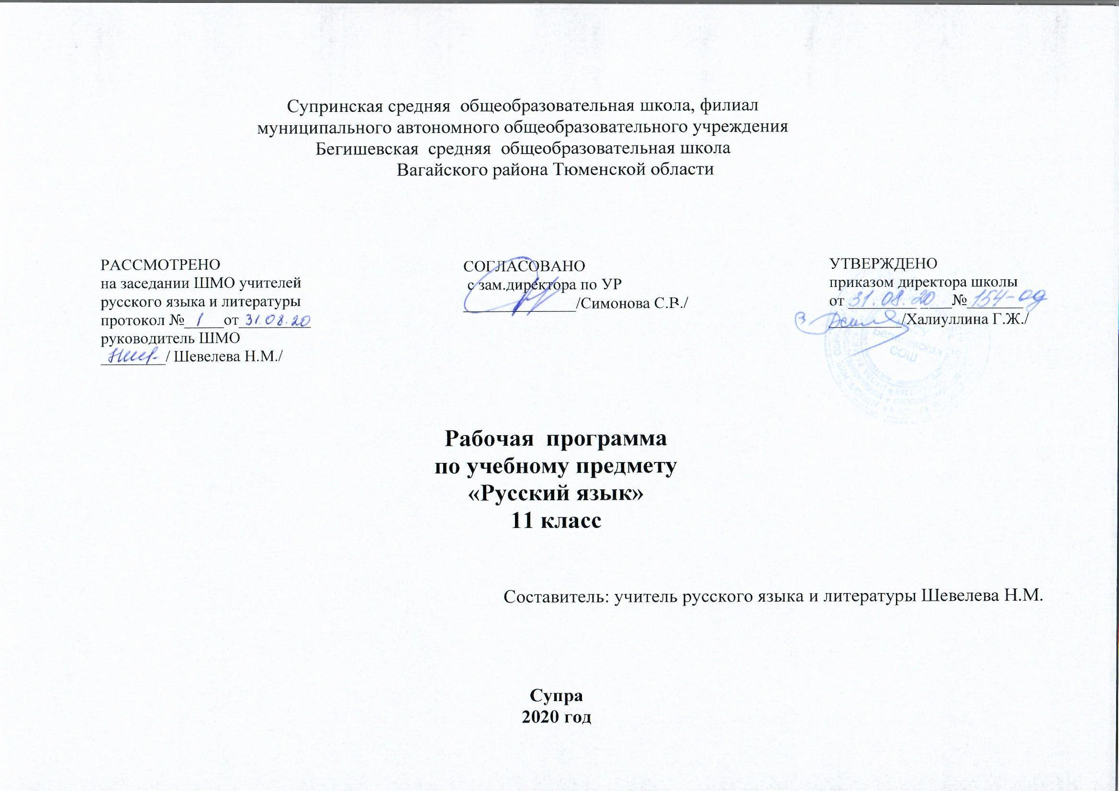
Планируемые результаты освоения учебного предмета
В результате изучения русского языка на базовом уровне среднего (полного) общего образования ученик должен знать/понимать
- связь языка и истории, культуры русского и других народов;
- смысл понятий: речевая ситуация и ее компоненты, литературный язык, языковая норма, культура речи;
- основные единицы и уровни языка, их признаки и взаимосвязь;
- орфоэпические, лексические, грамматические, орфографические и пунктуационные нормы современного русского литературного языка; нормы речевого поведения в социально-культурной, учебно-научной, официально-деловой сферах общения;
уметь:
- осуществлять речевой самоконтроль; оценивать устные и письменные высказывания с точки зрения языкового оформления, эффективности достижения поставленных коммуникативных задач;
- анализировать языковые единицы с точки зрения правильности, точности и уместности их употребления;
- проводить лингвистический анализ текстов различных функциональных стилей и разновидностей языка;
аудирование и чтение:
- использовать основные виды чтения (ознакомительно-изучающее, ознакомительно-реферативное и др.) в зависимости от коммуникативной задачи;
- извлекать необходимую информацию из различных источников: учебно-научных текстов, справочной литературы, средств массовой информации, в том числе представленных в электронном виде на различных информационных носителях;
говорение и письмо:
- создавать устные и письменные монологические и диалогические высказывания различных типов и жанров в учебно-научной (на материале изучаемых учебных дисциплин), социально-культурной и деловой сферах общения;
- применять в практике речевого общения основные орфоэпические, лексические, грамматические нормы современного русского литературного языка;
- соблюдать в практике письма орфографические и пунктуационные нормы современного русского литературного языка;
- соблюдать нормы речевого поведения в различных сферах и ситуациях общения, в том числе при обсуждении дискуссионных проблем;
- использовать основные приемы информационной переработки устного и письменного текста;
использовать приобретенные знания и умения в практической деятельности и повседневной жизни для:
- осознания русского языка как духовной, нравственной и культурной ценности народа; приобщения к ценностям национальной и мировой культуры;
- развития интеллектуальных и творческих способностей, навыков самостоятельной деятельности; самореализации, самовыражения в различных областях человеческой деятельности;
- увеличения словарного запаса; расширения круга используемых языковых и речевых средств; совершенствования способности к самооценке на основе наблюдения за собственной речью;
- совершенствования коммуникативных способностей; развития готовности к речевому взаимодействию, межличностному и межкультурному общению, сотрудничеству;
- самообразования и активного участия в производственной, культурной и общественной жизни государства;
- понимания взаимосвязи учебного предмета с особенностями профессий и профессиональной деятельности, в основе которых лежат знания по данному учебному предмету.
Содержание учебного предмета
Синтаксис и пунктуация (29 ч.)
Обобщающее повторение синтаксиса. Грамматическая основа простого предложения, виды его осложнения, типы сложных предложений, предложения с прямой речью. Способы оформления чужой речи, цитирование.
Нормативное построение словосочетаний и предложений разных типов.
Интонационное богатство русской речи.
Принципы и функции русской пунктуации. Смысловая роль знаков препинания. Роль пунктуации в письменном общении. Факультативные и альтернативные знаки препинания. Авторское употребление знаков препинания.
Синтаксическая синонимия как источник богатства и выразительности русской речи.
Синтаксический разбор словосочетания, простого и сложного предложений, предложения с прямой речью.
Официально-деловой стиль речи (4 ч.)
Официально-деловой стиль, сферы его использования, назначение. Основные признаки официально-делового стиля: точность, неличный характер, стандартизированность, стереотипность построения текстов и их предписывающий характер. Лексические, морфологические, синтаксические особенности делового стиля.
Основные жанры официально-делового стиля: заявление, доверенность, расписка, объявление, деловое письмо, резюме, автобиография. Форма делового документа.
Публицистический стиль речи (10 ч.)
Назначение публицистического стиля. Лексические, морфологические, синтаксические особенности публицистического стиля.
Средства эмоциональной выразительности в публицистическом стиле.
Жанры публицистики. Очерк (путевой, портретный, проблемный), эсе.
Устное выступление. Доклад. Дискуссия. Ознакомление с правилами деловой дискуссии, с требованиями к её участникам.
Использование учащимися средств публицистического стиля в собственной речи.
Разговорная речь (4 ч.)
Разговорная речь, сферы её использования, назначение. Основные признаки разговорной речи: неофициальность, экспрессивность, неподготовленность, автоматизм, обыденность содержания, преимущественно диалогическая форма. Фонетические, интонационные, лексические, морфологические, синтаксические особенности разговорной речи.
Невербальные средства общения. Культура разговорной речи.
Особенности речевого этикета в официально-деловой, научной и публицистической сферах общения.
Язык художественной литературы (11 ч.)
Общая характеристика художественного стиля (языка художественной литературы): образность, широкое использование изобразительно-выразительных средств, использование языковых средств других стилей, выражение в нём эстетической функции национального языка.
Язык как первоэлемент художественной литературы, один из основных элементов структуры художественного произведения. Языковая личность автора в произведении. Подтекст.
Источники богатства и выразительности русской речи. Изобразительно-выразительные возможности морфологических форм и синтаксических конструкций. Стилистические функции порядка слов.
Основные виды тропов, их использование мастерами художественного слова. Стилистические фигуры, основанные на возможностях русского синтаксиса.
Анализ художественно-языковой формы произведений русской классической и современной литературы, развитие на этой основе восприимчивости художественной формы, образных средств, эмоционального и эстетического содержания произведения.
Общие сведения о языке (3 ч.)
Язык как система. Основные уровни языка.
Нормы современного русского литературного языка, их описание и закрепление в словарях, грамматиках, учебных пособиях, справочниках. Роль мастеров художественного слова в становлении, развитии и совершенствовании языковых норм.
Выдающие учёные-русисты.
Повторение (7ч.)
Повторение по теме «Орфография».
Повторение по теме «Синтаксис и пунктуация простого предложения».
Повторение по теме «Синтаксис и пунктуация сложного предложения»..

тематическое планирование

№ п/п | Наименование разделов и тем | Кол-во часов
 | Синтаксис и пунктуация 29 ч., в т. ч. 1 ч. к.р. + 2 ч. к.д.
1 | Инструктаж по ТБ 003-16. Обобщающее повторение синтаксиса. | 1
2 | Нормативное построение словосочетаний и предложений разных типов. Интонация и ее роль в предложении. | 1
3 | Грамматическая основа простого предложения. Тире между подлежащим и сказуемым. | 1
4 | Управление при словах, близких по значению. | 1
5 | Контрольная работа (тест) по теме «Повторение за курс основной школы» (Входной контроль). | 1
6 | Работа над ошибками, допущенными в тестировании. | 1
7 | Принципы и функции русской пунктуации. Смысловая роль знаков препинания. | 1
8 | Однородные члены предложения и пунктуация при них. | 1
9 | Однородные члены предложения и пунктуация при них. | 1
10 | Однородные и неоднородные определения. | 1
11 | Обособление определений и приложений. | 1
12 | Обособление дополнений. | 1
13 | Обособление и обстоятельств. | 1
14 | Пунктуация при вводных словах и вставных конструкциях. | 1
15 | Синтаксическая синонимия как источник богатства и выразительности русской речи. Порядок слов в предложении. | 1
16 | Пунктуация при обращениях. Порядок слов в предложении. | 1
17 | Контрольный диктант с грамматическим заданием по теме «Синтаксис и пунктуация». | 1
18 | Инструктаж по ТБ 003-16. Работа над ошибками, допущенными в диктанте. | 1
19 | Виды сложных предложений. | 1
20 | Пунктуация в сложносочиненном предложении. | 1
21 | Основные группы сложноподчинённых предложений. | 1
22 | Сложноподчинённые предложения с придаточными изъяснительными. | 1
23 | Сложноподчинённые предложения с придаточными определительными. | 1
24 | Сложноподчинённые предложения с придаточными обстоятельственными. | 1
25 | Знаки препинания в сложноподчинённых предложениях с одним придаточным. | 1
26 | Знаки препинания в сложноподчинённых предложениях с несколькими придаточными. | 1
27 | Знаки препинания при сравнительных оборотах с союзами как, что, чем, и сложноподчинёнными предложениями. | 1
28 | Контрольный диктант с грамматическим заданием по теме «Сложное предложение». | 1
29 | Работа над ошибками, допущенными в диктанте. | 1
 | Официально-деловой стиль речи 4 ч.р.р.
30 р.р. | Официально-деловой стиль, сферы его использования, назначение. | 1
31 р.р. | Основные жанры официально-делового стиля. | 1
32 р.р. | Практикум. Составление деловых документов различных жанров. | 1
33 р.р. | Инструктаж по ТБ 003-16. Практикум. Составление деловых документов различных жанров. | 1
 | Публицистический стиль речи 10 ч., в т.ч. 9 ч. р.р.
34 р.р. | Особенности публицистического стиля речи, назначение. | 1
35 р.р. | Средства эмоциональной выразительности в публицистическом стиле. | 1
36 р.р. | Основные жанры публицистического стиля. Очерк как жанр публицистического стиля (путевой очерк, проблемный очерк). | 1
37 р.р. | Сочинение. Портретный очерк. | 1
38 р.р. | Эссе как жанр публицистического стиля. | 1
39 р.р. | Устное выступление. Культура публичной речи. | 1
40 р.р. | Дискуссия как жанр публицистического стиля. | 1
41 р.р. | Дискуссия на тему (по выбору учащихся). | 1
42 р.р. | Сочинение-рассуждение на материале публицистического текста. | 1
43 | Работа над ошибками, допущенными в сочинении. | 1
 | Разговорная речь 4 ч.
44 | Разговорная речь, сферы ее использования, назначение. | 1
45 | Основные признаки разговорной речи. | 1
46 | Особенности разговорной речи. | 1
47 | Невербальные средства общения. Культура разговорной речи. | 1
 | Язык художественной литературы 11 ч., в т.ч. 1 ч. р.р. + 1 ч. к.р.
48 | Общая характеристика художественного стиля речи. | 1
49 | Язык как первоэлемент художественной литературы. | 1
50 | Виды тропов и стилистических фигур. | 1
51 | Практикум «Тропы и фигуры речи». | 1
52 | Практикум «Тропы и фигуры речи». | 1
53 | Инструктаж по ТБ 003-16. Анализ фрагмента художественного текста. | 1
54 | Контрольная работа по теме «Основные виды тропов и стилистических фигур». | 1
55 | Работа над ошибками, допущенными в контрольной работе. | 1
56 р.р. | Сочинение – рассуждение по тексту художественного стиля. | 1
57 р.р. | Сочинение – рассуждение по тексту художественного стиля. | 1
58 | Работа над ошибками, допущенными в сочинении. | 1
 | Общие сведения о языке 3 ч.
59 | Язык как знаковая система и общественное явление. Основные уровни языка. | 1
60 | Нормы современного русского литературного языка. | 1
61 | Роль мастеров художественного слова в становлении, развитии и совершенствовании языковых норм. Выдающиеся учёные-русисты. | 1
 | Повторение 7ч., в т.ч. 1 ч. р.р.
62 | Повторение по теме «Орфография». | 1
63 | Повторение по теме «Орфография». | 1
64 | Повторение по теме «Орфография». | 1
65 | Повторение по теме«Синтаксис и пунктуация простого предложения». | 1
66 | Повторение по теме«Синтаксис и пунктуация сложного предложения». | 1
67 р.р. | Сочинение-рассуждение на материале публицистического текста. | 1
68 | Работа над ошибками, допущенными в сочинении. | 1
 | Итого: | 68

